★與糖尿病初相遇★
徵文比賽
★徵文海報 ★報名表下載(請按我)
宗旨
當獲知自己身罹糖尿病時，你當時的感受是？當第一次發現周遭親人、同學、朋友是糖尿病患時，你對糖尿病的理解是？你如何看待他們與疾病相處的態度？你是否曾同情、訕笑或協助他們？研究顯示，第一次面對疾病的經驗，關乎未來對疾病的態度；所以，不論病患現身說法，或由家人、朋友協助照顧的經驗、或目睹他人與糖尿病相處、奮鬥經驗給予自己的啟示，現在就請你動筆記錄下來，參加「與糖尿病初相遇」徵文比賽，與大家分享我們周遭的糖尿病人生故事，進而籲請大家一起來認識糖尿病、關懷糖尿病。
徵文對象
全體民眾不分男女老少皆可參加。
題目
自訂分題，以「與糖尿病初相遇」為主題，內容以病友剛獲知診斷、到現在之心路歷程，或是親友中有糖尿病友，你是如何和病友的相處歷程。
參加徵文寄件方式
- 以中文寫作，字數800-1200字。每人以投稿一篇為限。
- 參加甄選作品以未在任何報刊、雜誌、網路（含Blog部落格）發表或出版者為限。
- 即日起至99年11月30日止。郵寄以郵戳為憑，e-mail以收到本會回覆信函為準。
- 應徵作品可用A4電腦打字列印(新細明體，12級字，每段請至少間隔一行)，或以有格稿紙謄寫，或以電子郵件方式寄送。
- 稿件上請勿簽名或填寫個人資料，相關資料可至主辦單位網站下載參加甄選個人資料表格，列印後填寫相關真實姓名、筆名、出生年月日、聯絡電話、地址、學歷等資料，與作品一同寄出。
- 個人資料未填或事後証明不實者，本會有權決定不列入評選。
- 郵寄來稿請在信封上註明應徵「徵文比賽」字樣。請一律以掛號寄「100台北市忠孝西路一段50號18樓-35 財團法人糖尿病關懷基金會」收。以電子郵件方式寄送者，請逕寄至dmcare.rebecca@gmail.com
獎項
首獎、二獎、三獎各取一名，頒發獎牌一座，獎金分別為三萬、二萬、一萬元。佳作五名，每名獎金三仟元(或等值禮券)及獎狀乙紙。
相關事項
徵文比賽，分初審、複審、決審三個階段，由本基金會聘請相關專家進行評審。得獎名單將於99年12月20日公布。
注意事項
- 所有得獎作品須同意本基金會保有發表及轉載權利。除了得獎作品外，凡入圍的優勝作品，本基金會若選入專書收錄，將致贈紀念品及專書，不另支付版稅、稿費。
- 參加徵文作品如經發現違反徵文辦法、參加資格、或有冒借、抄襲等侵犯他人智慧財產權及其他權益情事，一律取消資格，得獎作者應立即退還所得獎金，並賠償主辦單位因此蒙受的損失。
- 本辦法如有未盡事宜，將隨時修正公布。
- 所得獎金依稅法規定，得獎獎金若依稅法規定應納稅者得由承辦單位辦理扣繳所得稅款。
- 相關辦法請上www.dmcare.org.tw查詢。洽詢電話：02-2375-4853

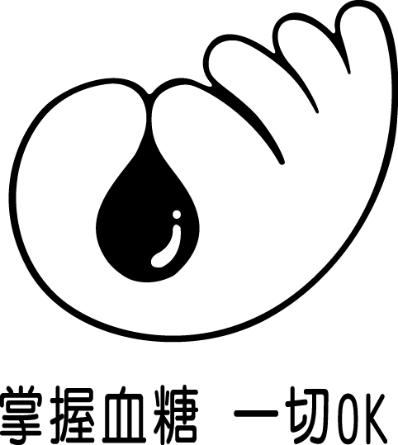
財團法人糖尿病關懷基金會
第一屆徵文比賽“與糖尿病初相遇”

個人資料表
真實姓名
筆名
出生年月日
聯絡電話
地址
學歷
注意事項：
- 本報名表請以電腦打字或以正楷字體書寫
- 個人資料未寫明或事後証明不實者，本會有權不列入評選。

